30-11-2023

Ejercicio Cadenas 2

Implantación de Aplicaciones Web 2º ASIR

**Andres Catalina Blázquez**

Ejercicio Cadenas 2

Contenido De La Memoria

• **Debe implementar un algoritmo para las funciones** 2

**1.** **len** 2

**2.** **find ( encontrar una subcadena en una cadena )** 2

**3.** **Dado un párrafo, buscar las comas comprobar que hay un blanco detrás, y ponerlo . Comprobar que después de un punto, se escribe en mayúsculas** 3

**4.** **Comprobar de un "Chat " si hay preguntas malsonante y remplazar las por una carita feliz, (replace)** 3

# **Debe implementar un algoritmo para las funciones**

## **len**

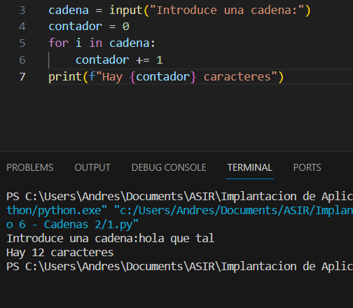

## **find ( encontrar una subcadena en una cadena )**

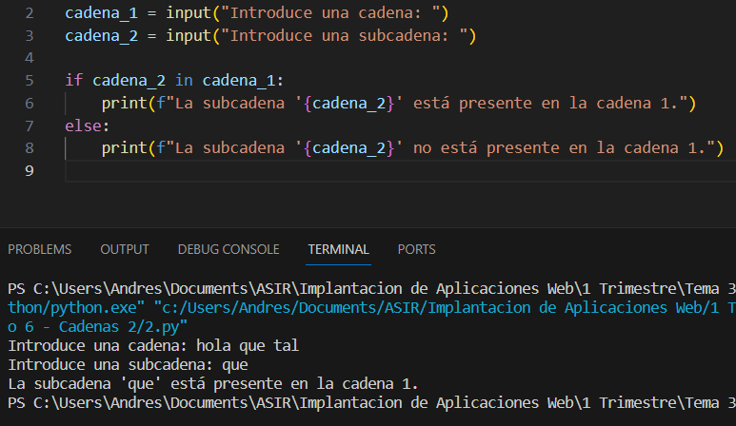

## **Dado un párrafo, buscar las comas comprobar que hay un blanco detrás, y ponerlo . Comprobar que después de un punto, se escribe en mayúsculas**

## **Comprobar de un "Chat " si hay preguntas malsonante y remplazar las por una carita feliz, (replace)**